附件

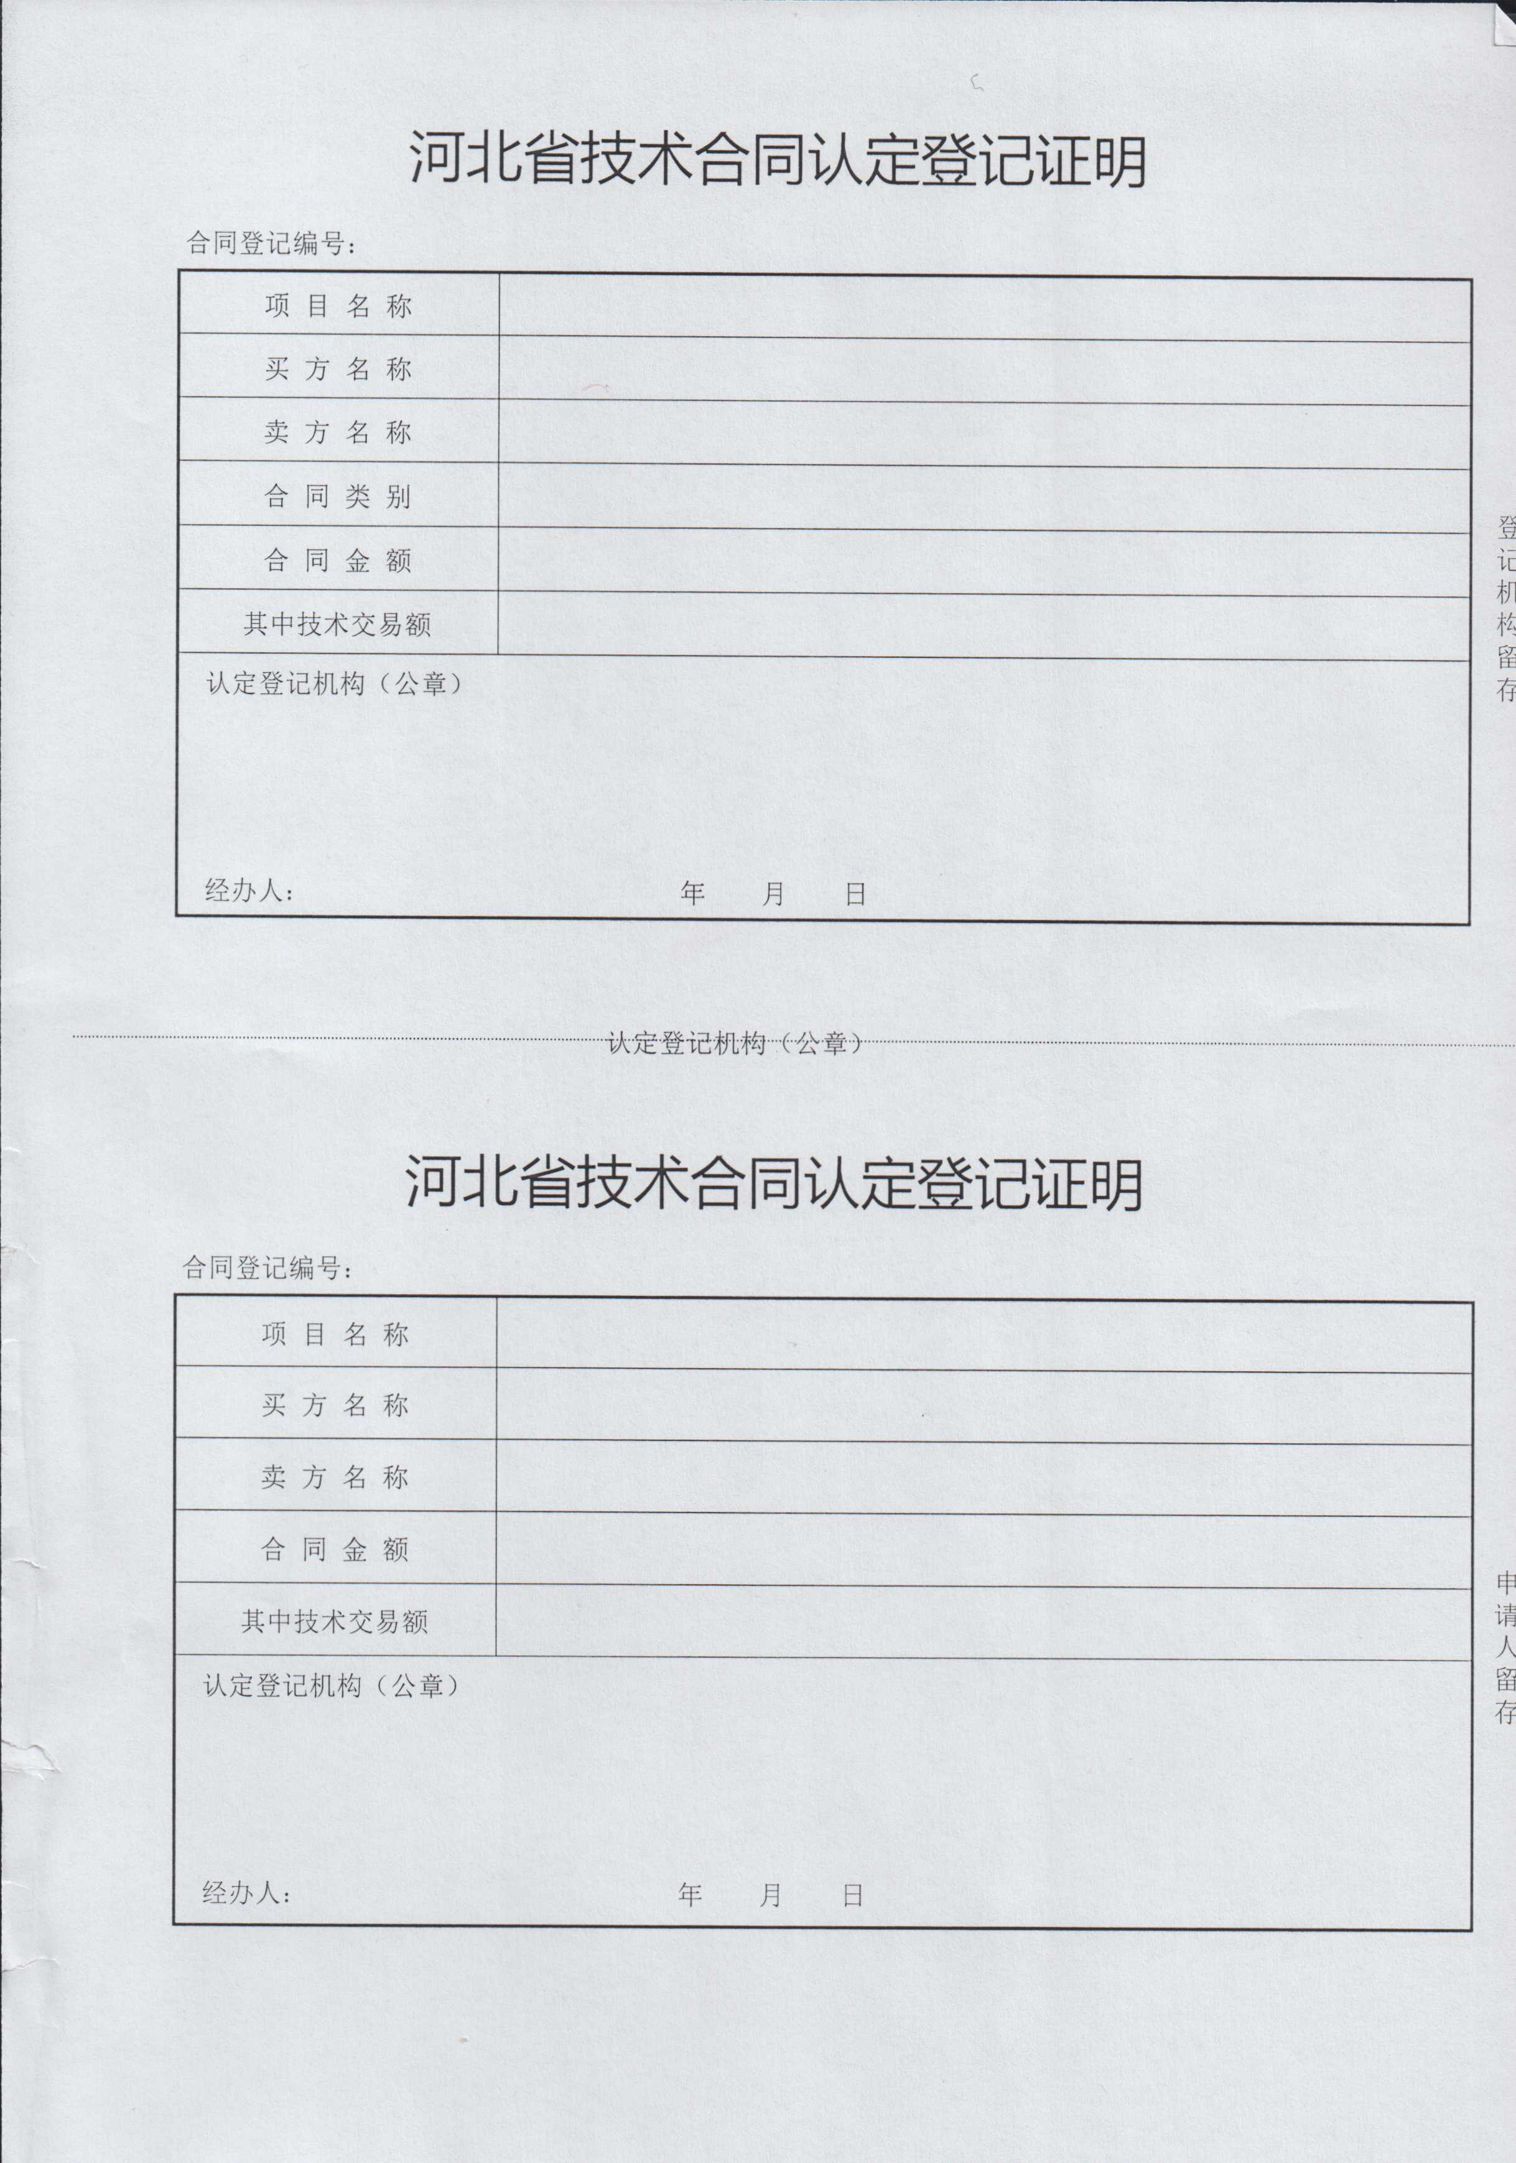**新版“河北省技术合同认定登记证明”**